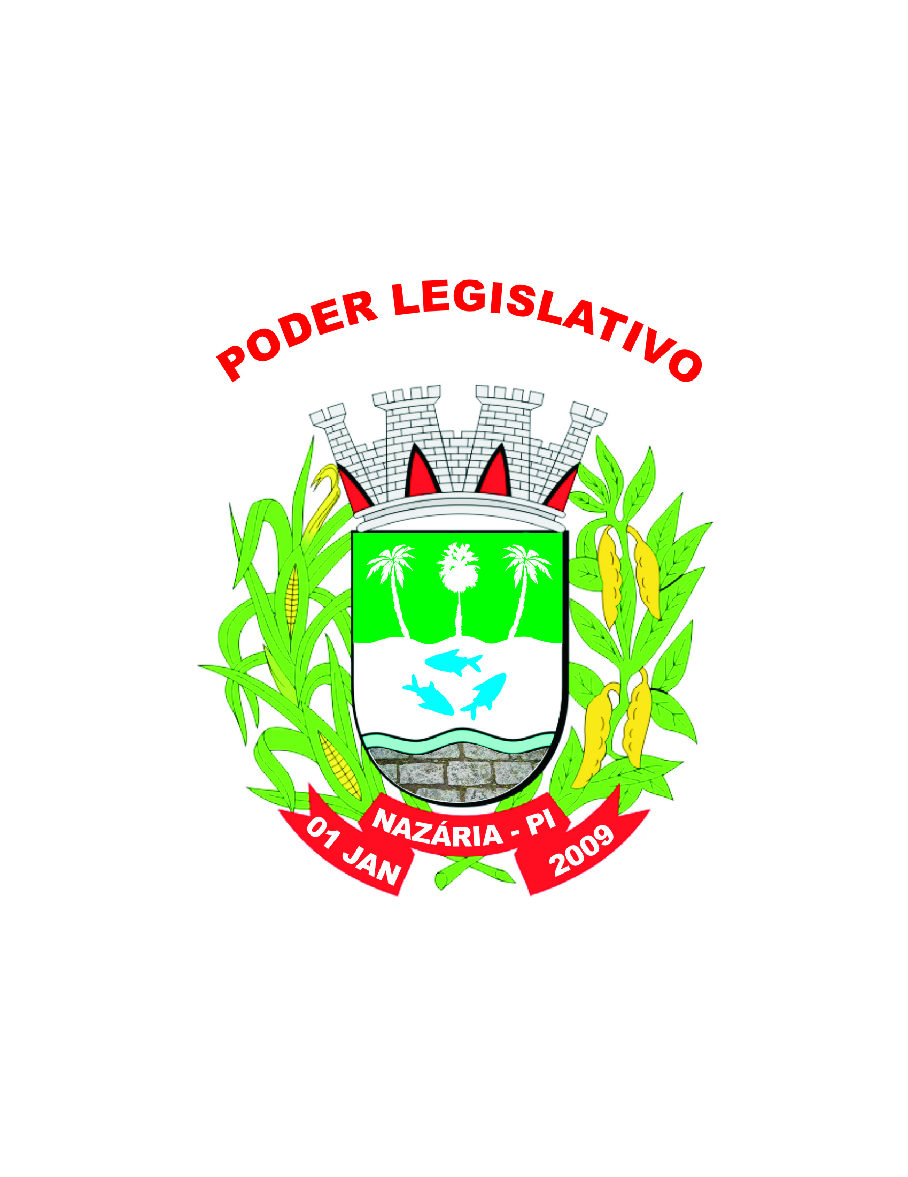
ESTADO DO PIAUI
CÂMARA MUNICIPAL DE NAZÁRIA

Rua Beca Vasconcelos, 1371- Centro – CEP: 64415-000 – Nazária PI
CNPJ: 10.567.870/0001-09 – Tel: (86)3219-0328 – Email: camaranazariapi@gmail.com

ATA DA DÉCIMA TERCEIRA SESSÃO ORDINÁRIA DO QUARTO ANO LEGISLATIVO, DA SEGUNDA LEGISLATURA DA CÂMARA MUNICIPAL DE NAZÁRIA.
Aos quatorze dias do mês de Setembro, do ano de dois mil e dezesseis, às dez horas, no Plenário da Câmara Municipal de Nazária, reuniram-se os Vereadores em Sessão ordinária, sob a presidência do Excelentíssimo Vereador Macello Fonseca, contando com as presenças dos Parlamentares: Eliton Leite de Carvalho – 2º Vice-Presidente da Câmara Municipal de Nazária; Francisco Bezerra Neto – 1º Secretário da Câmara Municipal de Nazária; Vereador Herbert Alencar, Vereador Alberto Sena, Vereador Everardo Lucas. Pelo que havendo número legal foi declarada aberta a Sessão. Foi lida e aprovada ATA da segunda sessão ordinária do dia quatorze, do ano de dois mil e dezesseis. EXPEDIENTE. No horário do Expediente fez uso da palavra o Vereador: 1º ORADOR – HERBERT ALENCAR – PT. Inicialmente saudou a todos. Comentou que estar chegando à reta final e cada dia que passa as coisas se aperta. Comentou que eleição é eleição onde ate do lado do mesmo tem discussão imagine na outra coligação, comentou que não fala mal de ninguém, mais quando o falam dele o mesmo não se cala como falaram que o mesmo era um forasteiro. Comentou que muitos criticam mais não olha pra se próprio, comentou que não tem um prefeito e pediu que todos vissem o que a mesmo já fez, Comentou que o prefeito atual não da espaço para que os vereadores fazer algo. Comentou que quando o Osvaldo Bomfim for eleito e o mesmo não atender seus requerimentos o mesmo sai do grupo. Comentou que mais uma obra estar por vir que é a passagem molhada da baixa bonita na qual irá começar em breve. Desejou boa sorte a todos e pediu que todos trabalhem em paz. Encerrou suas palavras desejando um bom dia a todos. 2º ORADOR – FRANCISCO BEZERRA – PP. Inicialmente saudou a todos. Comentou que a politica estar se aproximando e as perspectivas são as melhores possíveis, comentou que é uma jornada que termina no dia dois de outubro e quem decidirá é o povo. Comentou que ate então tudo estar indo muito bem um respeitando o outro, onde todos estão confiantes, mais só terá a certeza de quem irá aleito após o dia dois de outubro. Comentou que a campanha estar mudando seu padrão e que estar confiante na vitória. Comentou que ou ele ou o Macello Fonseca irá ficar fora, que não participará mais do quadro politico em Nazária. Comentou que se Deus dê a graça da vitória e o Marcello Fonseca não tiver mais presente, não quer dizer que não será mais amigo do mesmo, pois a amizade dos dois continuará. Nada mais havendo a tratar, foi encerrada a Sessão, lavrada a presente Ata, a qual depois de lida e achada conforme, aprovada pelo Plenário, será assinada pela Mesa Diretora e demais Vereadores presentes.

01- MACELLO FONSECA - PRESIDENTE – PRTB______________________________
02- EDIGAR GONÇALVES – VICE-PRESIDENTE- PSD- ________________________
03- ELITON LEITE – 2º VICE-PRESIDENTE – PDT - ___________________________
04- FRANCISCO BEZERRA – 1º SECRETÁRIO – PP- ___________________________
05- MARCELO CARVALHO - PDT- __________________________________________
06- FRANCISCA DE ARAUJO – PP - ________________________________________
07- ALBERTO SENA – PT- __________________________________________________
08- JOSÉ EVERARDO – PDT- ________________________________________________
09- HERBERT ALENCAR – PT- ______________________________________________

